内蒙古自治区室内装饰设计

资 质 等 级 申 报 表

单位名称：鄂尔多斯市*****开发有限责任公司
填表时间： 2017年2月13日
申报等级：____室内装饰设计乙级________

内蒙古室内装饰协会制

填 表 说 明

一、本表一律用钢笔或碳素笔填写，字迹要工整，不得涂改（字迹不清须退回重新填写）；
二、表内项目要如实填写，发现虚报情况或有关栏目未填不予审批；
三、有职称的技术、经济管理人员要有聘用合同及职称证件；
四、甲、乙、丙级的单位技术负责人简况栏应填写其总设计师；
五、外聘的人员要有聘用合同书；
六、本表适用于申请单位初办、复审和变更资质等级用。

一、企业情况
单位名称 |  | ************ |  |  | 企业法人 | ****
 |  |  |  |  | 企业负责人 | ***
通信地址 |  | ******* |  |  | 邮政编码 | 017010
批准建立部门 |  | 鄂尔多斯市康巴什新区工商局 |  |  | 建立时间 | **
行业主管部门 |  | 内蒙古自治区室内装饰协会 |  |  | 经济性质 | ***
开户银行及帐号 |  | ***** |  |  | 注册资金 | 5000万元
申请资质等级 |  | 室内装饰设计丙级 | 营业执照字号 | ***** | 核算形式 | 独立核算
固 定 电 话 |  | **** | 电 传 | *** | 移动电话 | ***
经营范围 |  | 主 营 | *****
 |  | 蒹 营 | *****
职  工  概  况 | 职工总数 |  | **人 | 其中：技术、经济人员 |  | **人
职  工  概  况 | 管理人员 |  | **人 | 其他人员 |  | **人
职  工  概  况 | 高级工艺美术师 |  | 人 | 工艺美术师 |  | 人
职  工  概  况 | 助理工艺美术师 |  | 人 | 工艺美术技术员 |  | 人
职  工  概  况 | 高级工程师 |  | 2人 | 工程师 |  | 6人
职  工  概  况 | 助理工程师 |  | 人 | 技术员 |  | 人
职  工  概  况 | 高级建筑师 |  | 人 | 建筑师 |  | 人
职  工  概  况 | 助理建筑师 |  | 人 | 建筑技术师 |  | 人
职  工  概  况 | 高级经济师 |  | 人 | 经济师 |  | 人
职  工  概  况 | 助理经济师 |  | 人 | 经济员 |  | 人
职  工  概  况 | 高级会计师 |  | 人 | 会计师 |  | 1人
职  工  概  况 | 助理会计师 |  | 人 | 会计员 |  | 人
职  工  概  况 | 持设计师  岗位资格证书 |  | 3人 | 持设计员  岗位资格证书 |  | 5人
二、单位情况简介
包括单位组建情况、室内设计能力、能承担的任务范围、有何技术专长和特长。何时何地什么工程的室内设计获得国家、部省级奖励，参加过本行业何种规范、专业书籍的编写工作。
********

三、单 位 组 织 结 构 情 况
用结构图表示：
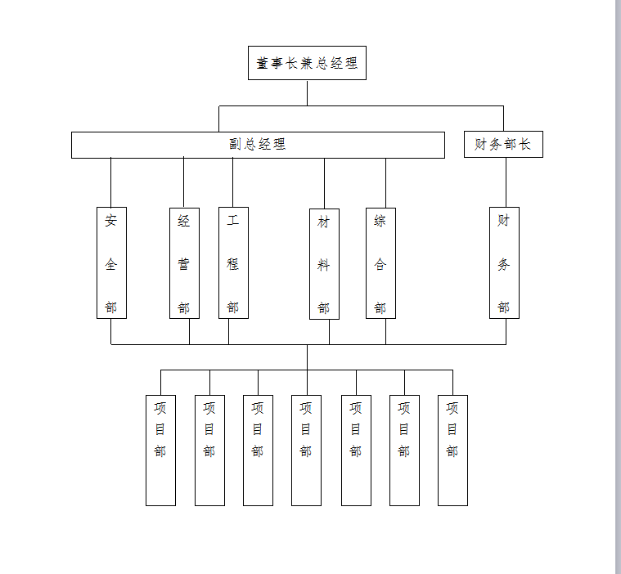

四、单 位 法 人 简 况
姓 名 | *** | 性 别 | ** | 出生年月 | ****
职 务 | ** | 职 称 | ** | 文化程度 | **
简历：***

五、单 位 技 术 负 责 人 简 况
姓 名 | ** | 性 别 | ** | 出生年月 | **
职 务 | ** | 职 称 | ** | 文化程度 | **
简历：****

六、单位有职称技术、经济人员概况
序号 | 姓 名 | 身份证号 | 性别 | 出生年月 | 职 务 | 职 称 | 现从事的工作及资历 | 最高学历毕业时间、学校、专业
1 | ** | ** | 男 | 1964.11 | 电气 | 高级工程师 | 具有10年以上装饰设计经历 | 1994年7月1日齐齐哈尔建设职工大学机电工程专业毕业
2 | ** | ** | 女 | 1970.2 | 暖通 | 高级工程师 | 具有10年以上装饰设计经历 | 1990年7月3日石家庄工程技术学院给排水施工专业毕业
3 | ** | ** | 女 | 1972.8 | 给排水 | 中级工程师 | 具有10年以上装饰设计经历 | 1999年7月2日江西广播电视大学给水排水专业毕业
4 | ** | ** | 女 | 1974.03 | 结构 | 中级工程师 | 具有10年以上装饰设计经历 | 1997年7月3日天津建筑工程学院建筑设计专业毕业
5 | ** | ** | 男 | 1973.12 | 建筑工程 | 中级工程师 | 具有6年以上装饰设计经历 | 1999年7月30日内蒙古工业大学工业与民用建筑专业毕业
6 | ** | ** | 男 | 1973.11 | 建筑工程 | 中级工程师 | 具有8年以上装饰设计经历 | 1997年7月1日南京建筑工程学院工业与民业建筑专业毕业
7 | ** | ** | 女 | 1973.01 | 建筑工程 | 中级工程师 | 具有10年以上装饰设计经历 | 1994年7月1日榆林高等专科学院工业与民用建筑专业毕业
8 | ** | ** | 男 | 1971.09 | 建筑工程 | 中级工程师 | 具有10年以上装饰设计经历 | 1996年7月22日榆林高等专科学院工业与民用建筑专业毕
9
七、单位持有岗位证书的人员概况
序号 | 姓 名 | 身份证号 | 性别 | 出生年月 | 岗位资格名称 | 证件号 | 从业时间 | 最高学历毕业时间、学校、专业
1 | ** | ** | ** | ** | 设计师 | **** | 具有10年以上装饰设计经历 | *******
2 | ** | ** | ** | ** | 设计师 | ***** | 具有10年以上装饰设计经历 | *******
3 | ** | ** | ** | ** | 设计师 | **** | 具有10年以上装饰设计经历 | *******
4 | ** | ** | ** | ** | 设计员 | **** | 具有10年以上装饰设计经历 | *******
5 | ** | ** | ** | ** | 设计员 | ***** | 具有10年以上装饰设计经历 | *******
6 | ** | ** | ** | ** | 设计员 | **** | 具有10年以上装饰设计经历 | *******
7 | ** | ** | ** | ** | 设计员 | ***** | 具有10年以上装饰设计经历 | *******
8 | ** | ** | ** | ** | 设计员 | **** | 具有10年以上装饰设计经历 | *******
序号 | 姓 名 | 身份证号 | 性别 | 出生年月 | 岗位资格名称 | 证件号 | 从业时间 | 最高学历毕业时间、学校、专业

八、外聘技术经济人员概况
序号 | 姓 名 | 身份证号 | 性别 | 出生年月 | 职务 | 职称 | 聘用担任的工作 | 原工作单位及从事的工作 | 聘用合同起止时 间 | 备注
序号 | 姓 名 | 身份证号 | 性别 | 出生年月 | 职务 | 职称 | 聘用担任的工作 | 原工作单位及从事的工作 | 聘用合同起止时 间 | 备注
九、已完成的主要室内装饰设计项目
工程名称 | 发包单位 | 设计部位 | 工程面积( m²) | 工程造价(万元) | 设计始末时 间 | 设计项目风格及特点 | 评 比  结 果
** | *** | *** | **** | **** | *** | **** | ***

十、审 批 意 见
企业申报等级 | 申请室内装饰设计 级资质  负责人(章) 申请企业(章)  年 月 日
企 业 所在地室内装饰行业协会 | 经审查，同意（批准、申报）该企业为室内装饰设计 级资质  （地市）  负责人签字： (章)  年 月 日
企 业 所在地室内装饰行业协会 | 经审查，同意（批准、申报）该企业为室内装饰设计 级资质  （省）  负责人签字： (章)  年 月 日
中国室内装饰协会审批意见 | (章)  年 月 日
十一、备注及变更情况
备注：

